Ovaj dokument nastao je u sklopu Erasmus+ projekta “Developing Digital Physics Laboratory Work for Distance Learning” (DigiPhysLab). Više informacija: [www.jyu.fi/digiphyslab](http://www.jyu.fi/digiphyslab)

Papirnati padobran

Verzija za nastavnike

15.3.2022.

Grafičko korisničko sučelje, tekst, aplikacija

Opis automatski generiran

[Creative Commons License](https://creativecommons.org/licenses/by-sa/4.0/)  
Ovo djelo licencirano je pod [Creative Commons Attribution-ShareAlike 4.0 International License](https://creativecommons.org/licenses/by-sa/4.0/).

# Papirnati padobran – verzija za nastavnike

## Pregled vježbe

* Tema: Mehanika, otpor zraka, razvijanje modela
* Ciljna skupina: Studenti fizike i nastavničkog smjera fizike. Primjerena za različite godine studija s različitom otvorenošću eksperimenta.
* Vremenski okvir: najmanje 4 sata za planiranje, prikupljanje i analizu podataka. Potrebno je dodatno vrijeme za pisanje izvještaja i eventualni daljnji pregled eksperimentalnog dizajna.
* Preporučuje se rad u parovima.

U ovoj vježbi eksperimentalno se istražuje odnos između sile otpora zraka i vertikalne brzine padajućeg objekta. Studenti se trebaju nositi s poteškoćama koje su uključene u precizno mjerenje akceleracije i obradu podataka koji sadrže nasumične šumove.

## Potrebna oprema

Pametni telefon (kamera), Računalo sa softverom za praćenje (na primjer https://tracker.physlets.org/), način mjerenja duljine ili predmet poznate referentne duljine, kalupi za muffine, filteri za kavu ili slični lagani konusni papirnati predmeti. Softver za proračunske tablice i softver za analizu i crtanje grafova bit će korisni. Za prijenos podataka s mobitela na računalo može se koristiti USB kabel.

Osim navedene opreme, vježba zahtijeva malo pripreme. Ukoliko se vježba provodi na nastavi studenti bi trebali instalirati Tracker i provesti jednostavnu video analizu prije dolaska na praktikum. Primjer pripremne vježbe opisan je u verziji za studente i u nastavku ovog dokumenta.

**Pripremna vježba**: preuzmite i instalirajte Tracker (https://tracker.physlets.org/). Snimite videozapis objekta (lopta, olovka ili sl.) u slobodnom padu i upoznajte se s radom u Trackeru praćenjem položaja objekta. Upute možete slijediti na https://tracker.physlets.org/help/frameset.html, u karticama Instalacija i Početak rada.

## Vodič za korištenje Trackera

Osim uputa navedenih u studentskoj verziji vježbe i online uputa za korištenje Trackera, ustanovili smo sljedeće:

* Tracker ne radi na Chromebooku. Možda postoji drugi sličan softver za Chromebook.
* Analiza podataka u Trackeru ponekad može uzrokovati zamrzavanje programa (Tracker 5. 1,5). Obično je bolje prebaciti podatke iz Trackera i koristiti poseban alat za grafiranje i analizu. U testiranjima vježbe nismo zabilježili probleme s prikupljanjem podataka o položaju/brzini/akceleraciji.

## Orijentacijska pitanja tijekom eksperimenta

Da bi se strukturirao proces eksperimentiranja, studentima se može dati dio ili cijeli popis sljedećih orijentacijskih pitanja i napomena:

1. Ne zaboravite testirati svoje ideje prije nego što se ih odlučite uključiti u svoj eksperimentalni dizajn.
2. Kako udaljenost objekta od kamere utječe na mjerenje položaja objekta iz videozapisa?
3. Koje sile djeluju na objekt dok pada?
4. Što 2. Newtonov zakon kaže o tim silama?
5. Koje ubrzanje se mjeri u Trackeru?
6. Ne zaboravite procijeniti mjernu nepouzdanost.
7. Donosite samo one zaključke koje možete potkrijepiti podacima koje ste prikupili. Ne zaboravite da se može dogoditi da iz nekog eksperimenta ne možemo donijeti jasan zaključak o nečemu.
8. Razmislite o drugim digitalnim/analognim instrumentima s kojima bi se ovaj eksperiment mogao provesti.
9. Razmislite o onome što ste naučili u ovom eksperimentu. Kakvu to važnost ima za vaš daljnji studij i kasnije zanimanje?

Tijekom naših testiranja vježbe studenti su imali poteškoća u otkrivanju kako odrediti iznos otpora zraka iz podataka o akceleraciji. Osim toga, studentima su bile potrebne dodatne smjernice o tome kako prikazati prikupljene podatke na odgovarajućem grafu i kako nacrtati takve grafove u nekom softveru. Navedena pitanja mogu pomoći studentima, posebno u scenariju učenja na daljinu, a studentima se može pomoći i tako da se neki dijelovi eksperimenta naprave na licu mjesta uz nadzor nastavnika.

## Komentari i prijedlozi za provođenje vježbe

U ovoj vježbi unaprijed je određeno da se podaci prikupljaju pomoću video analize čime je smanjen broj odluka koje studenti donose samostalno, ali i dalje postoji dosta otvorenih pitanja o eksperimentalnom dizajnu. U nastavku ćemo opisati nekoliko različitih situacija u kojima se studenti mogu pronaći tijekom izvođenja eksperimenta i navesti neke uobičajene probleme s kojima su se suočili studenti u našim testiranjima vježbe.

#### Planiranje

Preporučljivo je da studenti, prije nego što započnu s eksperimentiranjem, osmisle plan za mjerenja koja trebaju provesti kako bi došli do rezultata koji ih zanimaju. Taj proces ne mora napredovati linearno, a prvi plan će vjerojatno trebati mijenjati po putu. Neke stvari koje o kojima studenti trebaju razmisliti:

* Koje se fizikalne veličine mogu izmjeriti iz videozapisa pomoću Trackera? Kako su te veličine povezane s otporom zraka?
  + Studenti moraju prikupiti podatke o akceleraciji padajućeg objekta. Ova ukupna akceleracija može se povezati sa silama (gravitacija i otpor zraka) koje djeluju na objekt.
* Kako snimiti videozapis tako da bude lako kalibrirati visinu pada i da se pogreška zbog perspektive minimalizira?
  + Postavljanje referentne duljine (na primjer otvorena vrata) i ispuštanje objekata u istoj ravnini s referentnom duljinom. Povećavanje udaljenosti između objekta i kamere smanjuje pogrešku zbog perspektive, barem dok udaljenost ne počne utjecati na jasnoću vidljivosti objekta na videozapisu.
* Kako koristiti više od jedne šalice muffina, filtera za kavu ili drugog papirnatog predmeta?
  + Slaganjem objekata jednog na drugi može se promijeniti masa dok se iznos površine okomite na smjer gibanja zadržava konstantnim. Stoga bi otpor zraka trebao ostati isti, ali se akceleracija mijenja zbog povećanja gravitacijske sile.

#### Testiranje opreme

Strogo je preporučljivo da studenti testiraju svoj početni plan tako što će najprije snimiti i analizirati jedan video. Nakon toga mogu napraviti promjene na temelju prve analize prije nego što donesu konačnu odluku o provođenju eksperimenta. Na primjer mogli bi, nakon prve analize, shvatiti da je ispuštanje objekta s visine od 2 metra primjerenije za eksperiment nego ispuštanje objekta sa visine od 1 metra.

#### Prikupljanje podataka

Studenti bi mogli prikupljati podatke ispuštanjem npr. jednog do pet naslaganih objekta, snimajući pad za svih pet slučaja. Drugi izbor mogla bi biti analiza videozapisa dvaju ili više različitih objekata u padu, možda isto tako da slože više istih objekata jedan na drugi.

#### Analiza podataka

Studenti bi trebali prikupljati podatke na temelju kojih mogu grafički prikazati otpor zraka kao funkciju vertikalne brzine objekta. Za to su potrebni podaci o vertikalnoj brzini i akceleraciji objekta koji se mogu prikupiti putem Trackera. Potrebno je analizirati samo dio videozapisa u kojem objekt pada. Tracker daje ukupnu akceleraciju objekta, koja je povezana s ukupnom silom koja djeluje na objekt preko 2. Newtonovog zakona. Pod pretpostavkom da na objekt djeluju samo gravitacija i otpor zraka, može se odrediti iznos sile otpora zraka u ovisnosti o vremenu.

Nakon toga se pokušava pronaći prikladna prilagodba koja dobro opisuje ponašanje izmjerenih podataka. Ovdje je tipičan ishod da se ovisnost između otpora zraka i brzine jasno vidi, ali je teško reći je li ovisnost linearna ili kvadratna. Studenti mogu nastaviti razmišljati i raspravljati o mogućim načinima za smanjenje nepouzdanosti ili prikupljanje više podataka kako bi donijeli jasniji zaključak. Na Slika 1 prikazujemo primjere podataka za koje se „ golim okom“ čini da više slijede kvadratnu nego linearnu funkciju, a mogli bi sadržavati neku sustavnu pogrešku (sjecište nije u nuli). Studenti bi, na primjer, mogli istražiti linearnu i kvadratnu prilagodbu i raspravljati što bolje opisuje ponašanje podataka.

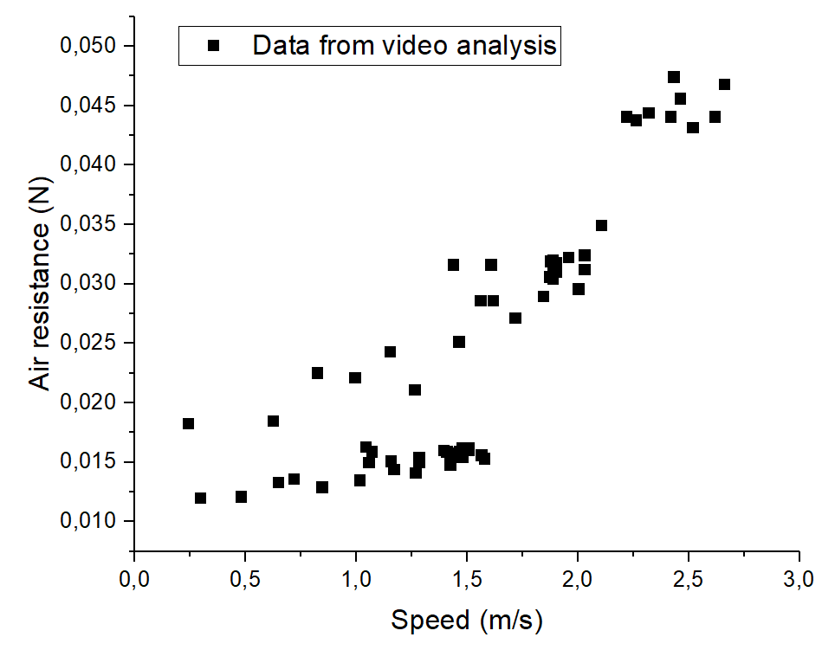

Slika : Primjeri podataka dobivenih praćenjem pada jednog, dva i tri naslagana okrugla filtra za kavu.

#### Izvještaj

Mi smo koristili usmenu raspravu s nastavnikom kao primjer kako evaluirati ovaj eksperiment. Prikupljeni podaci i zaključci u ovom eksperimentu obično nisu tako jasni kao u standardnim laboratorijskim vježbama. To otvara mogućnost za zanimljivu raspravu o donesenim izborima u fazi prikupljanja podataka, problemima s kojima se susreće tijekom eksperimentiranja i interpretaciji podataka. U diskusiji s nastavnikom studenti mogu vježbati kako dati argumente temeljene na rezultatima kojim će potkrijepiti svoje zaključke, a istovremeno mogu pitati o stvarima koje su im ostale nejasne.

## Moguće izmjene

* Ideja o korištenju Trackera za istraživanje otpora zraka može se realizirati na više različitih načina. Netko može, na primjer
  1. napraviti stošce od papira i istražiti odnos između kuta otvaranja i površine poprečnog presjeka i otpora zraka ili terminalne brzine.
  2. pojednostaviti eksperiment i mjeriti samo terminalne brzine papirnatih padajućih objekata.
  3. testirati različite zadane modele za otpor zraka, npr. linearni u odnosu na kvadratni model.